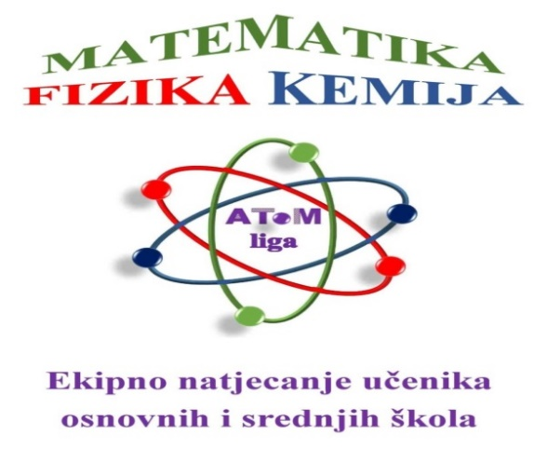
UČENICI NAŠE ŠKOLE DRUGI U ATOM LIGI!
Učenici naše škole Heidi Nahod (8.c) i Tomislav Barić (8.b) osvojili su drugo mjesto u Atom ligi. ATOM liga je ekipno natjecanje učenika osnovnih i srednjih škola u znanju matematike, fizike i kemije. Nastala je sa željom popularizacije prirodoslovlja i matematike, veće motivacije učenika i njihovih mentora u radu te poticanja zajedništva i timskog rada. Ove godine je sudjelovalo 178 ekipa iz osnovnih škola u kategoriji osmih razreda. Naš dvočlani tim bio je bez jednog člana koji je u tom trenutku bio na drugom natjecanju. Iako bez jednog člana, uspjeli su osvojiti visoko drugo mjesto. S učenicima su radili i pripremali ih za natjecanje profesori: Ana Ilić Galić (fizika), Mladen Zmazek i Tea Poturica (matematika) te Tamara Jurković (kemija). Čestitamo učenicima na postignutim rezultatima!

